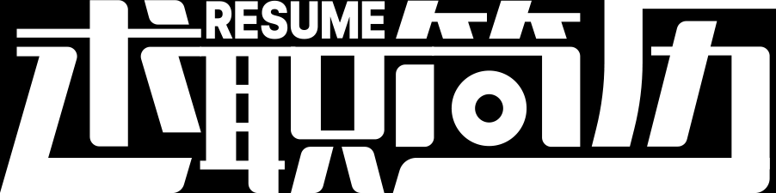

求职方向 / 建筑设计师

**速写**

电话：13312341234 微信：VX6666 邮箱123456@qq.com

0

求职方向 建筑设计师

**速写**

年龄：25

微信：VX6666

电话：13312341234

邮箱：123456@qq.com

0

学历：本科

地址：江西省九江市

Education experience

教育经历

2014.9-2018.6 **毕业院校：九江学院**  **专业：土木工程**

**主修课程：**

主干学科：力学、土木工程、水利工程。主要课程：工程力学、流体力学、岩石力学、地基与基础、工程地质学、工程水文学、工程制图、计算机应用、建筑材料、混凝土结构、钢结构、工程结构、给水排水工程、施工技术与管理。

2017.7-2017.9 **昕梦建筑有限公司** **职位：设计师助理**

**工作描述：**

1. 协助设计师完成CAD施工图，量房放图，辅助谈客，完成效果图，协助设计师工地检查；
2. 制定地块规划方案，包括厂区规划和商业地块规划；
3. 消防报建，加建电梯、私人住宅方案、报建及施工图等概念规划设计。

2018.7-2018.9 **昕梦建筑有限公司** **职位：设计师**

**工作描述：**

1. 独自完成建筑方案图、报建图、施工图，包括公共建筑、工业厂房等；
2. 工地检查巡视，协助指导工程施工遇到的问题，及时提出解决方案；
3. 定期组织项目团队归纳总结工作经验和业绩成果，并结合公司和上级领导的指示制定下一步的工作计划，定期向公司汇报项目进展情况等。

Work experience

工作经历

具有建筑设计技术专业知识（建筑、园林、室内等设计专业）及助理建筑设计师证；通过国家英语六级考试，口语流利，正常英语交流沟通不成问题；能熟练运用天正、AutoCAD、Sketchup、BiIM、Photoshop等设计软件。

Skill certificate

技能证书

本人性格开朗自信勤奋刻苦，在校期间利用寒暑假期到各种公司做一些基础类的工作锻炼自己。各项专业技熟悉，工作上手快，能较快的融入集体，有较强的理解和沟通能力，能够很好的处理好各类人际关系。

Self evaluation

自我评价

尊敬的领导：

您好！

非常感谢您在百忙之中垂阅我的自荐信，为一位满腔热情的大学生开启一扇期望之门，期望我的到来能给您惊喜！

我是九江学院护理专业毕业的稻壳儿。从人才网上得知我们医院在招聘临床护士。在了解了医院的情况以后。我非常希望能为医院提供一份属于我自己的力量。我相信我的能力可以胜任这份工作的。

本人在校学习成绩优异，初中和高中的时候多次被评为“三好学生”，大学期间多次获得学校奖学金，同时还参加了校学生会组织，并且还加入了多个社团进行兴趣学习。所接触的知识面比较广泛。

本人性格开朗自信勤奋刻苦，在校期间利用寒暑假期到各种公司做一些基础类的工作锻炼自己。各项专业技熟悉，工作上手快，能较快的融入集体，有较强的理解和沟通能力，能够很好的处理好各类人际关系。

倘若医院能给我一个机会，我定能在这一方广阔的天空让自己展翅翱翔，把满腔的热忱投入到工作中，回报医院、回报社会。现在的我渴望在更广阔的天地里进一步学习和展露自己的才能，我不满足于现有的知识水平，期望在实践中得到锻炼和提高。我会踏踏实实地做好属于自己的一份工作，竭尽全力地在工作中取得好的成绩。我相信，经过自己的勤奋和努力，必须会做出应有的成绩。

此致

敬礼!

自荐人：稻壳儿

日期: 年 月 日

**自荐信**

1、所有文字位置，均可直接点击进去编辑替换文字；

**简历使用教程**

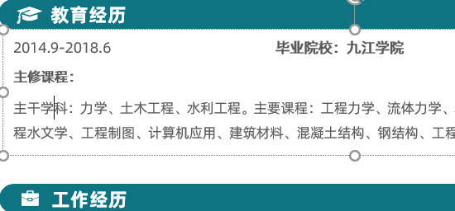

2、图片位置，先右键点击图片，然后左键填充，再点击下面的图片，即可选择本地图片替换；

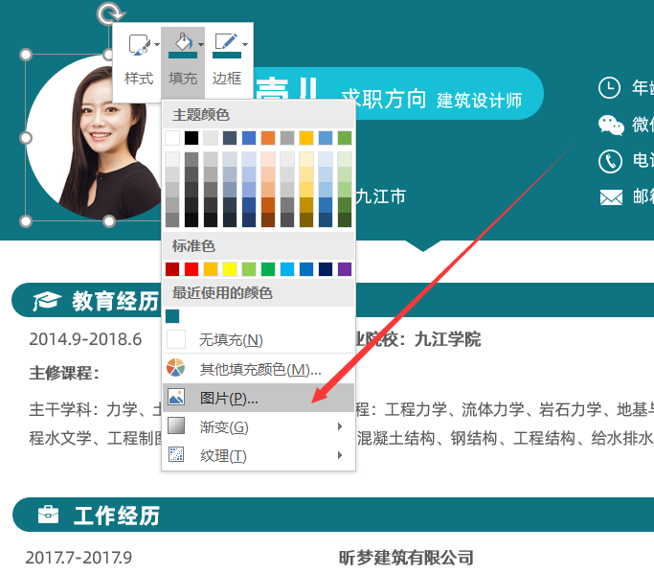

**简历的写作要点**

01

02

03

04

05

06

要仔细检查已成文的个人简历，绝对不能出现错别字、语法和标点符号方面的低级错误。最好让文笔好的朋友帮你审查一遍，因为别人比你自己更容易检查出错误；

要仔细检查已成文的个人简历，绝对不能出现错别字、语法和标点符号方面的低级错误。最好让文笔好的朋友帮你审查一遍，因为别人比你自己更容易检查出错误；

遣词造句要精雕细磨，惜墨如金。尽量用简练又简练的语言。你的个人简历越短越好，因为招聘人没有时间或者不愿意花太多的时间阅读一篇冗长空洞的个人简历；

要尽量提供个人简历中提到的业绩和能力的证明资料，并作为附件附在个人简历的后面。一定要记住是复印件，千万不要寄原件给招聘单位，以防丢失；

要尽量提供个人简历中提到的业绩和能力的证明资料，并作为附件附在个人简历的后面。一定要记住是复印件，千万不要寄原件给招聘单位，以防丢失；

不能凭空编造你的经历，说谎永远是卑鄙的，没有哪个公司会喜欢说谎的员工，但也没有必要写出所有你真实的经历。

温馨提示：此模板采用的是阿里巴巴免费字体，普惠体。

下载地址：https://alibabafont.taobao.com

**赠送可编辑图标**



